А. Базаров (Гном-Полуэльф).
Мой анализ грамматики кхуздула.
Часть шестая: наречие.
http://ru.wikipedia.org/wiki/Наречие
Наречие (термин образован неточной калькой с лат. adverbium) — неизменяемая, самостоятельная часть речи, обозначающая признак действия, признак признака. Слова этого класса отвечают на вопросы «как?», «где?», «куда?», «откуда?», «когда?», «зачем?», «почему?», «с какой целью?», «в какой степени?» и чаще всего относятся к глаголам и обозначают признак действия. Процесс образования наречий называется адвербиализацией.
- Обстоятельственные:
  - Образа действия — Обозначает образ действия (по-весеннему, так) вопросы Как?, Каким образом?
  - меры и степени — обозначает меру и степень чего-либо (чуть-чуть, немного, Вдвое, Трижды) вопросы (Сколько? Во сколько? Насколько? В какой степени?)
  - времени — обозначают время совершения действия (вчера, сегодня, завтра, утром, днём, вечером, ночью, весной, сейчас, позже, погодя, всегда);
  - места — обозначают место совершения действия (далеко, рядом, вдали, вблизи, здесь, там, направо, налево, назад, издали, навстречу, сбоку, около);
  - причины — обозначают причину совершения действия (сгоряча, сдуру, спьяну, поневоле, недаром);
  - цели — обозначают цель совершения действия (нарочно, специально, назло, наперекор, в шутку, умышленно, неумышленно, нечаянно).
- Определительные:
  - качественные — выражают характеристику или оценку действия или признака (холодно, зверски, грустно, странно, чудовищно, страшно, быстро, правильно);
  - количественные — определяют меру или степень проявления действия или признака (много, мало, чуть-чуть, вдвойне, втройне, дважды, трижды, вдвоём, втроём, вшестером, очень, весьма, совершенно, абсолютно);
  - способа и образа действия — указывают на способ совершения действия (бегом, галопом, шагом, вплавь, вперемешку, вхолостую, навзничь, наверняка);
  - сравнения и уподобления — (по-бабьи, по-медвежьи, по-старому, по-нашему, по-приятельски, по-прежнему, нос крючком, торчком, загогулиной, дыбом, ёжиком, столбом);
  - совокупности — (вдвоём, втроём, всенародно, сообща).
Качественные наречия, образованные от качественных прилагательных, имеют степени сравнения
- сравнительная степень выражается:
  - синтаксически: с помощью суффиксов -ее(-ей), -ше, -е,"-же" (интереснее, дольше, сильней, громче). Некоторые наречия образуют сравнительную степень супплетивно, то есть меняя основу: хорошо — лучше,много — больше, мало — меньше", «глубоко-глубже»;
  - аналитически: при помощи вспомогательного слова более в сочетании с исходной формой наречия: более сильно, более гнусно, более мерзко и т. д.
- превосходная степень выражается:
  - синтетически (греч. σοφὸς — σοφοτατα): мудро — мудрее всего; с помощью суффиксов -ейш-, -айш-:покорнейше прошу, нижайше кланяюсь. Очень редко употребляется в современном русском языке;
  - аналитически: сочетанием слова наиболее с исходной формой наречия: наиболее противно, наиболее страшно, наиболее плохо т. п. Имеет книжный оттенок и употребляется большей частью в научном стиле речи и публицистике;
  - сложная форма: сочетанием слов всех, всего с синтетической формой сравнительной степени: лучше всех.
Есть наречия знаменательные, если они называют признак, а не указывают на него: вчера, по-волчьи.

  - Наречия в земных языках
    - Наречия в иврите
Б. М. ГРАНДЕ. ВВЕДЕНИЕ В СРАВНИТЕЛЬНОЕ ИЗУЧЕНИЕ СЕМИТСКИХ ЯЗЫКОВ. М. 1998, стр. 352, 354

И.М. Дьяконов. Языки Древней Передней Азии, М. 1967, стр. 422
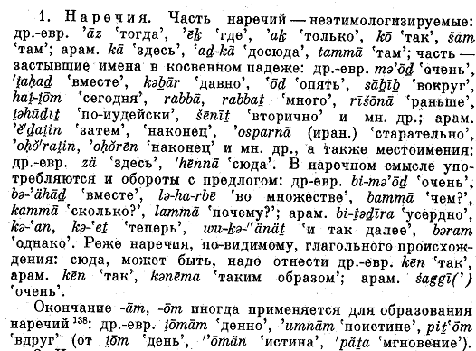
    - Наречия в арабском
Б. М. ГРАНДЕ. ВВЕДЕНИЕ В СРАВНИТЕЛЬНОЕ ИЗУЧЕНИЕ СЕМИТСКИХ ЯЗЫКОВ. М. 1998, стр. 395, 396
    - Наречия в других семитских языках
Б. М. ГРАНДЕ. ВВЕДЕНИЕ В СРАВНИТЕЛЬНОЕ ИЗУЧЕНИЕ СЕМИТСКИХ ЯЗЫКОВ. М. 1998, стр.
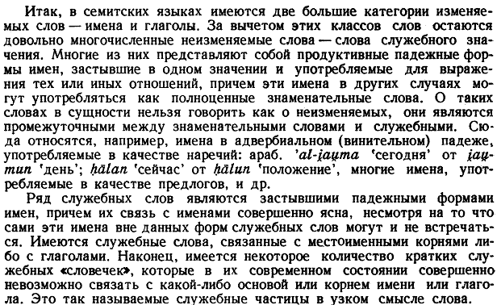
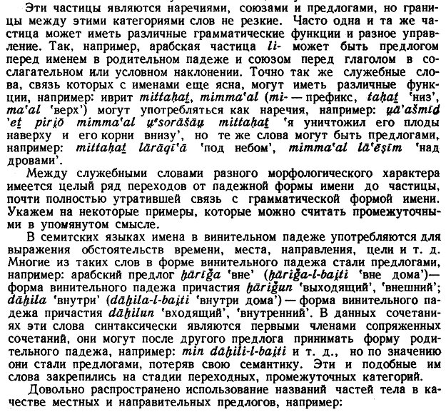
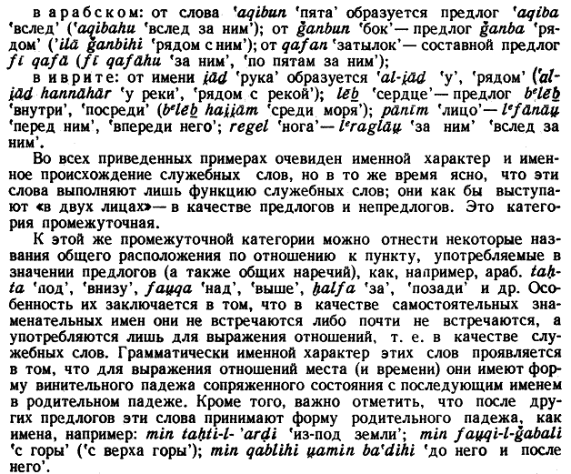
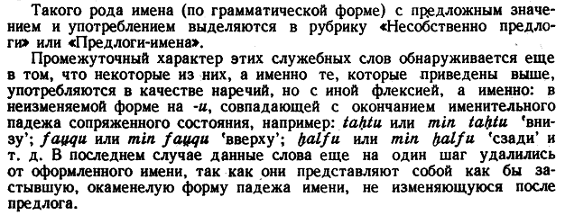
    - Наречия в других земных языках
В персидском
И.К. Овчинникова. Учебник персидского языка. Часть первая. М. 1956, стр. 327-328
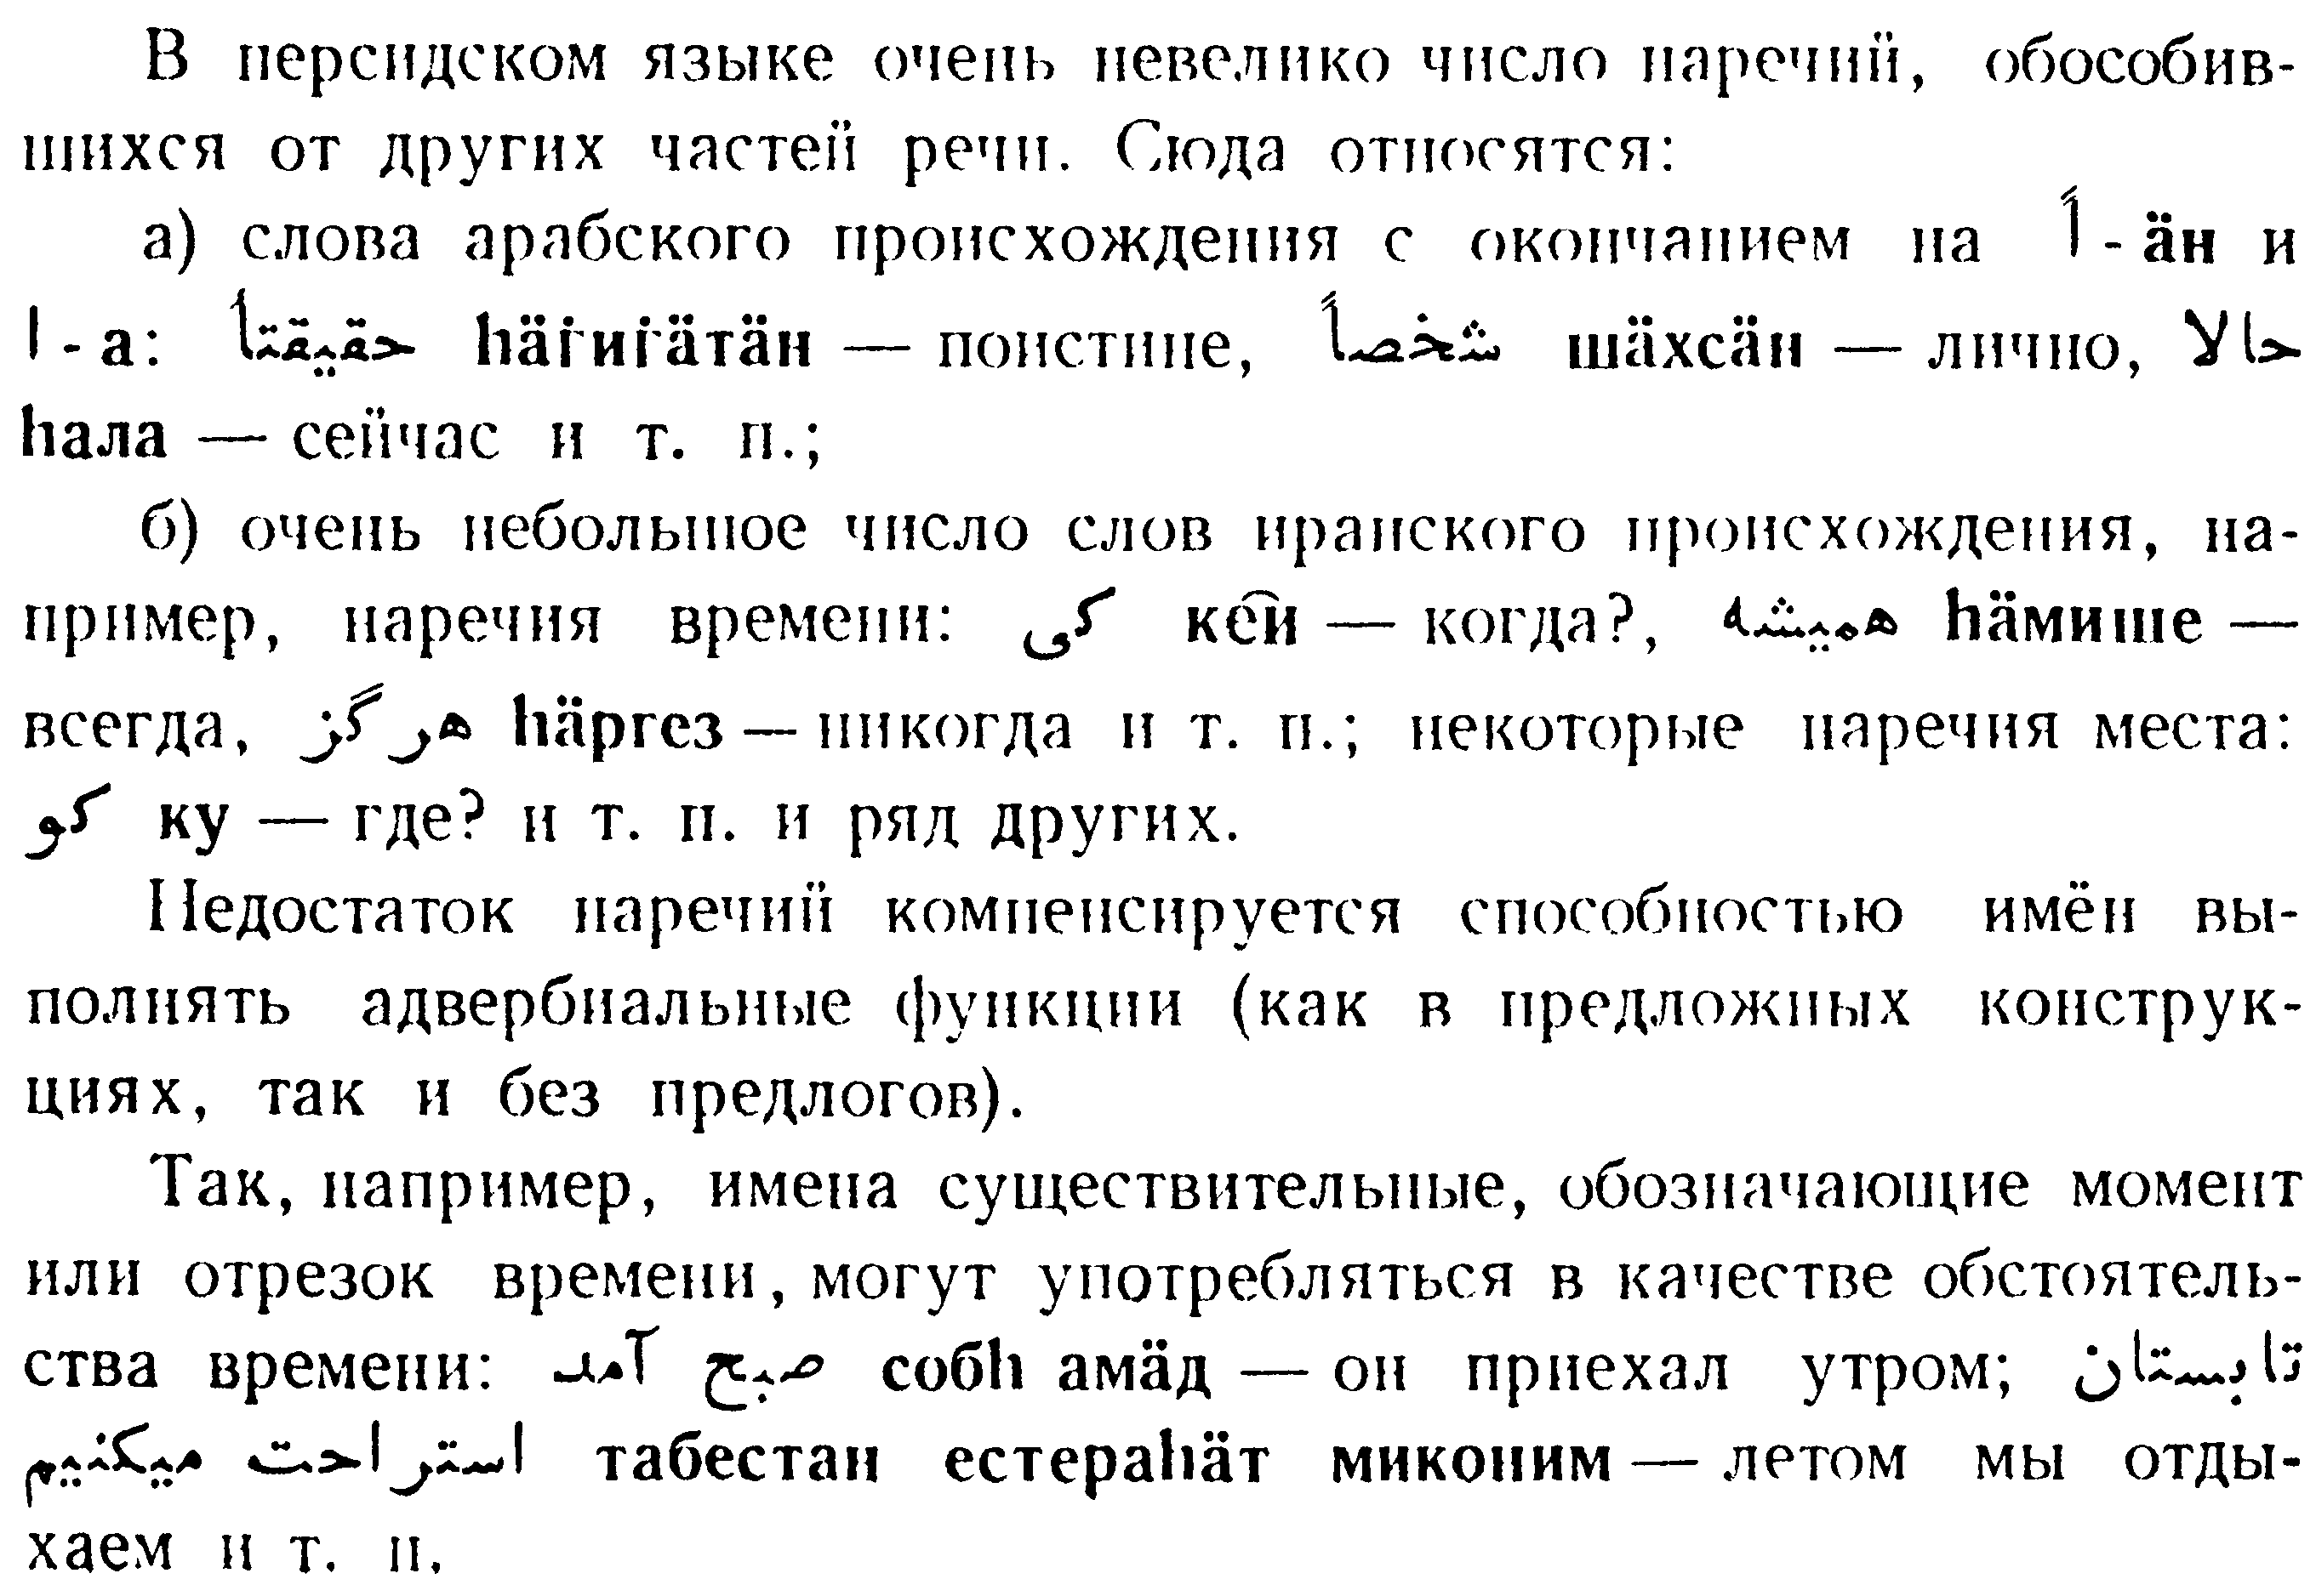
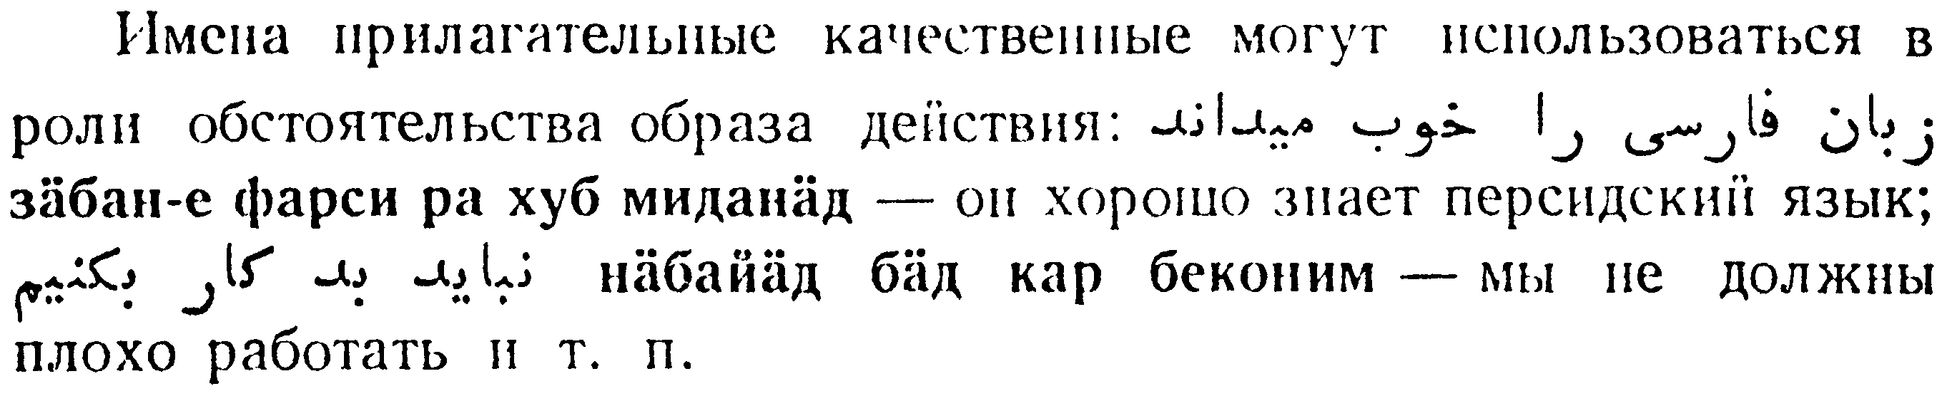

Ю.А. Рубинчик. Современный персидский язык. М. 1960, стр. 93-94
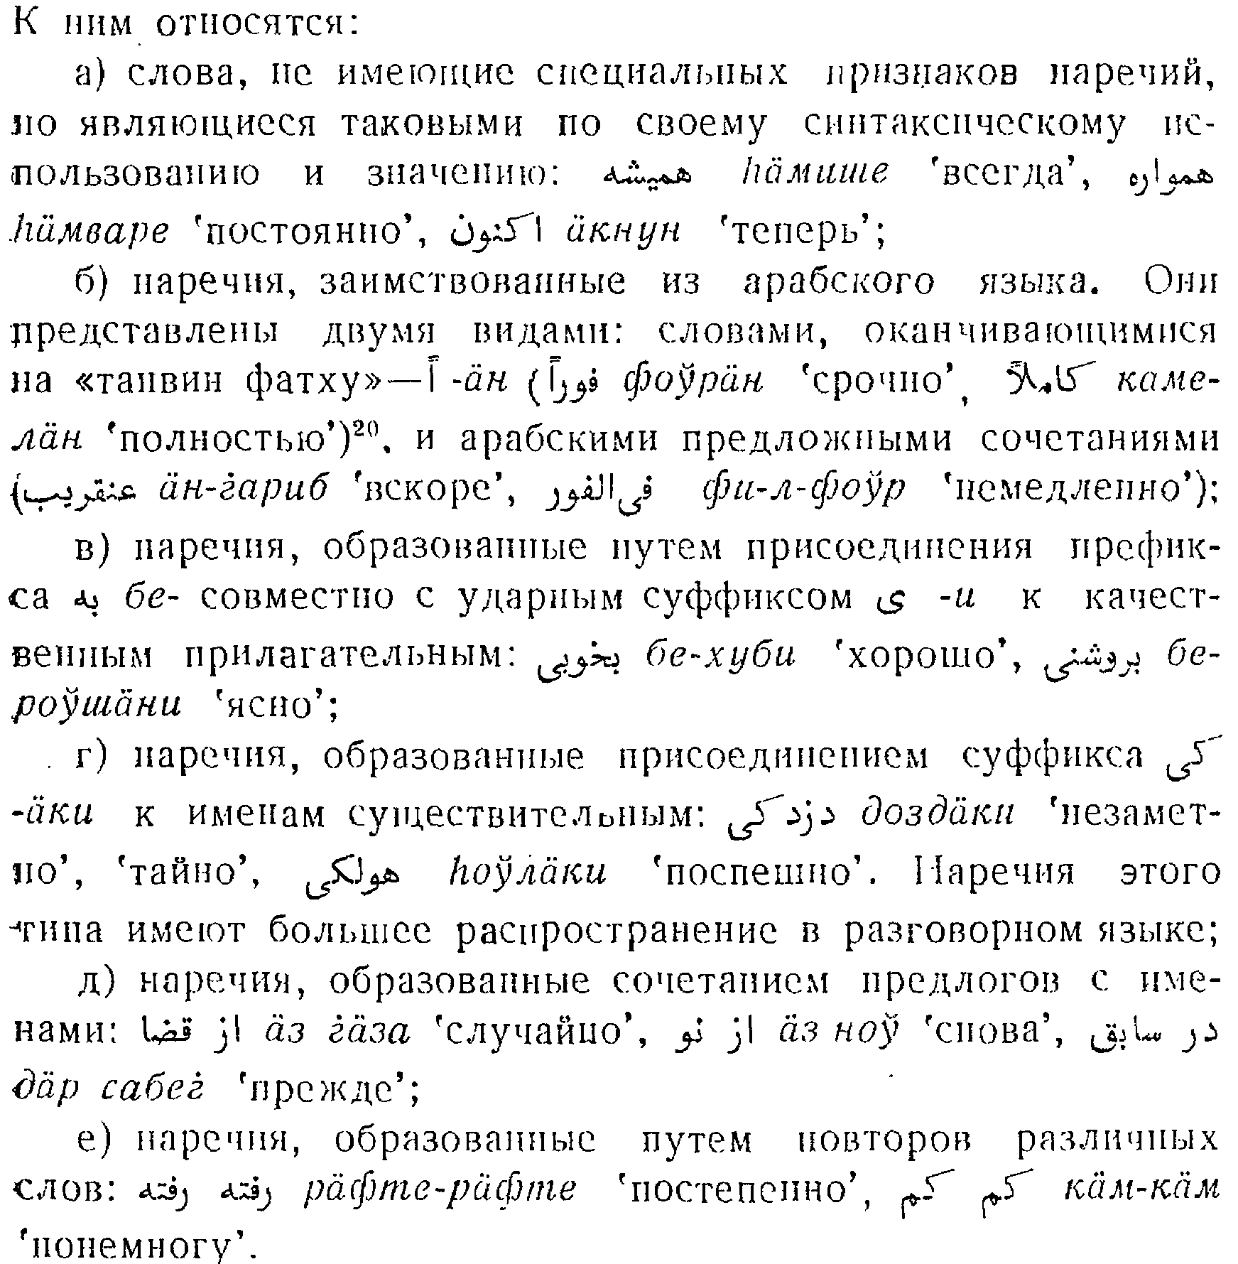

В турецком:
Ю.В. Щека. Практическая грамматика турецкого языка. М. 2007, стр. 319-321
В семантическом отношении турецкие наречия подразделяются на а) качественные и б) различные обстоятельственные наречия (durum Ьelirter;leri), в том числе наречия времени, места, степени (zamaп, yer, orçu Ьelirteçleri):
В турецком языке наречие относительно слабо дифференцировано от (качественного) прилаrательного, в частности качественные nрилаrательные, относящиеся к глаголу, становятся качественными наречиями: iyi adam ('Хороший человек) ..:.. iyi yaz1yor (хорошо пишет), yuksek Ьina (высокий дом) - yuksek uryuyor (высоко летает), yeni defter (новая тетрадь) -yeni geldi (только что пришел).
По форме турецкие наречия могут быть образованы лексическим, морфологическим или синтаксическим способом.

К лексическому способу относят непроизводные наречия. Они относительно немногочисленны и обычно имеют аномальное словесное ударение не на последнем слоге: yine или gene (снова), demin (только что), şimdi (сейчас), cirtik (уже), belki (вероятно), elЬet или elbette (конечно), asla (никогда, ни за что), yani (то есть), hemen (тут же), hemen hemen (почти), bugun (сегодня), yarin (завтра), daima (постоянно). Наречия onсе и senra означают соответственно «сначала» и «потом»: Ben once banyo yaptim, sonra yataga girdim (Сначала я приНЯЛ ванну, а затем лег в постель). Старым соответствием наречия once является арабское заимствование evvela.
К наречиям относится также рад слов сложного строения: gittikşe (постепенно), oldukça (довольно), Ьiraz (немного).
При морфологическом способе наречия образуются путем присоединения следующих словообразовательных аффиксов.
1) Безударный аффикс -СА (-çа, -çе, -са, -се) присоединяется а) к существительным и б) прилаrательным, образуя наречия образа действия : а) dost (друг) -dostça (дружески), kahraman (герой) - kahramanca (геройски), asker (военный) - askerce (по-военному); б) çilgin (безумный) - çilginca (безумно), uzun (длинный) - uzunca (длинно, длинновато).
2) Безударный аффикс -(у)in (после гласной: -уin, -yun, -yūn; после согласной: -in, -un, -ūn), являющийся древним аффиксом инструментальноrо падежа, присоединяется а) к существительным и б) к прилагательным, образуя наречия времени: а) yaz (лето) - yazin (летом), kiş (зима) -kişin (зимой), gūndūz (дневная часть суток) - gūndūzūn (днем), oyle (полдень) - oyleyin (в полдень); б) ilk (первый) -ilkin (сначала).
3) Аффикс -leyin с ударением на nервом слоге не имеет других фонетических вариантов, образует наречия времени: sabah (yтpo) - sabahleyin (утром), akşam (вечер) - akşamleyin (вечером), gece (ночь) - geceleyin (ночью).
4) Безударный аффикс -CaslnA, образует не только дееnричастия, но nри nрисоединении к а) существительным и б) nрилагательным образует наречия образа действия: а) canavar (чудовище) -canavarcasшa (чудовищно, зверски), yigit (nарень, молодец) - yigitçеsine (мужественно); б) deli (безумный) -delicesine (безумно).
5) Непродуктивный арабский показатель -yen, -en образует от арабских основ наречия образа.действия: kati (окончательный) - katiyen (окончательно), kast (намерение) - kasten (нарочно), esas (основа) -esasen (основательно; в сущности).
6) Послелог ile может образовывать наречия образа действия: tamamiyla (nолностью), kesinlikle (окончательно), genellikle (в целом, в общем).

В готском С.И.ДУБИНИН, М.В.БОНДАРЕНКО, А.Е.ТЕТЕРЕВЁНКОВ. ГОТСКИЙ ЯЗЫК. САМАРА 2006. стр.64-65

В готском языке выделяются два структурно-семантических класса наречий: обстоятельственные (места, времени) и качественные. Они образуются от основ местоимений, существительных и прилагательных.
Обстоятельственные наречия места образованы от группы субстантивных и местоименных основ при помощи следующих суффиксов: 1) суффикс –r / –a оформляют наречия, отвечающие на вопрос
“где?”: þar “там”, her “здесь”, jainar “там”, aljar “в другом месте”, inna “внутри”, uta “снаружи”, faura “спереди”, afta “сзади”, iupa “наверху”, dalaþa “внизу”, nеƕa “вблизи”, fairra “далеко”; 2) суффиксы –þro / –aro / –ana образуют наречия, отвечающие на вопрос “откуда”: þaþro “отсюда”, jainþro “оттуда”, ƕaþro “откуда”, utaþro/utana “извне”, aftaro/aftana “сзади”, hindana “с той стороны”, ufaro “сверху”, iupaþro/iupana “сверху”, dalaþro “снизу”, fairraþro “издали”, allaþro “отовсюду”; 3) суффикс -þ(d) / -dre
служит для образования наречий, отвечающих на вопрос “куда”: þaþ/þadei “куда”, hidre “сюда”, jaind/jaindre “туда”, ƕaþ/ƕadre “туда”, aljaþ “куда-либо”, dalaþ “вниз”; 4) часть наречий, отвечающих на вопрос “куда?”
бузсуффиксально: inn “внутрь”, ut “вон”, faur “вперед”, iup “наверх”, neƕ “вблизи” или образованы от падежных форм существительных: landis “далее”, andwairþis “напротив”, bisunjain “вокруг”.
Наречия времени по способу образования разделяются следующим образом: корневые (безсуффиксальные): nu “теперь”, ju “уже”, nauh “еще” air “рано”, suns “вдруг”, simle “однажды”, ufta “часто”, anaks “вдруг”;
производные от основ местоимений при помощи суффикса –n: þan “тогда”, ƕan “когда”, suman “однажды”; образованные из устойчивых сочетаний с падежной формой существительного: himma daga “сегодня”, gistradagis “вчера”, du maurgina “завтра”, ni aiw “никогда”.
Качественные наречия образованы, в основном, от прилагательных (за исключением отместоименных – swa “так”, swe “как”, ƕaiwa “как”).
Производные от положительной степени прилагательных с основами на –a /–ja, –i, –u образуются путем добавления суффикса –ba: abrs “сильный” abr-a-ba “сильно”, analaugns “тайный” analaugn-i-ba “тайно”, *aglus “трудный” agl-u-ba “трудно”, sunjis “истинный” sun-ja-ba “истинно” и т.д.
С менее продуктивным суффиксом –ô / –jô, поглощающим основообразующий формант, образованы, например, galeiko “подобно” < galeiks “похожий, подобный”, þiudisko “язычески” < *þiudisks “языческий”, þiubjo “тайно” < *þiubeis “тайный”. Прилагательному goþs “хороший”
соответствует супплетивная форма наречия waila “хорошо”.
Производные от сравнительной степени прилагательных образуются от чистой основы этой формы: hauhis “выше” > hauhiza “более высокий”, mais “больше” > maiza “больший”, aljaleikos “иначе” > aljaleikoza “иначе” (z > s в конечной позиции).
Производные от превосходной степени прилагательных образуются от превосходной степени прилагательных в виде чистой основы (т.е. на –ist): maist “больше всего” > maists “самый большой”, frumist “сначала” > frumists “самый первый”, aftumist “позже всего” > aftumists “самый последний”.

  - Наречия в языках Арды
    - Наречия в адунайском
Нам известны некоторые наречия: В первую очередь tâidô - "once (однажды или когда-то)" и îdô - "now (теперь)", последнее имеет вариант îdôn (SD 247, 312). Февскангер считает, что «видимо, форма с конечным -n использовалась перед словами, начинающимися на гласный (включая полугласный y: îdôn Yôzâyan). Это напоминает употребление артикля a/an в английском» или таких предлогов, как об/обо, в русском языке, хотя англ. an и русск. об не употребляются перед полугласными". Стоит отметить, что возможно относительно конечного -n Февскангер неправ, он сам приводит использование îdôn перед hi-Akallabêth в SD:247, что начинается с согласного. Возможно, конечное –n имеет другое значение.
Относительно структуры слова: единственным источником долгого ô в адунайском было стяжение дифтонга au (SD 423). Относительного долгого î в начале слова – это мог быть как префикс, так и стяжение из-за ассимиляции полугласного у. Отсюда первоначальная структура слова îdô могла быть î-+daw или iydaw с корнем D-W или Y-D-W и шаблоном î-1а2 или i12а3.
Префикс î- мог быть словообразовательным для наречий (см. ниже). Корень D-W возможен в другом возможном наречии *dô so «так, таким образом» в союзе kadô "and so" «и так, итак» (SD 247).
Но также возможно, что îdô «now» «теперь (есть)» и корень Y-D-W могли быть производной формой от известного слова ayadda "went" «шло» (SD 247) и возможного корня *Y-D «идти» (с суффиксом -W). Возможно, перевод "now (теперь)" в качестве наречия неточен, также упомянуто значение îdôn «now [is]» (есть, существует теперь), то есть возможно на самом деле îdôn могло быть глагольной формой «есть, идет теперь», возможно с участием глагола *NA «быть», что виден в адунайском в формах azgaranādu «вел войну» (SD 311, 312), nai «могли бы» (SD 311, возможно родственен раннему валаринскому или праквендийскому корню NÂ «быть» из Этимологий, LR 374, что мог быть также представлен в кхуздуле). Он возможен в виде суффикса –n в îdôn.
Образование tâidô - "once (однажды или когда-то)" от îdô - "now (теперь)" очевидно, с помощью префикса tâ-. Его роль неясна, но если это также глагольная форма, это может быть показатель прошедшего времени. Также этот префикс может быть родственным показательному корню ТА «that» (этот, тот) из начального валарина Этимологий (LR 389, подобное указательное местоимение tâ «тот» есть и в арабском).
Также в черновиках имеется отвергнутая форма êluk “then, once” (тогда, однажды) (SD 312), позже замененная на tâidô. Возможно, его структура ailuk по шаблону a12u3 или ai-luk по шаблону ai-1u2 с префиксом ai-, возможным также в êphal. Или возможно что это производная форма с словопроизводным суффиксом –k подобно ephal-ak: 1a23-uk `ail-uk (`-Y-L).
Союз kadô "and so" «и так, итак» (SD 247) – возможно содержит союз ka «и» и возможное наречие dô «so» «так, таким образом, поэтому» (возможный корень D-W) по аналогии с наречием îdô "now" («теперь», или «так») где возможен корень D-W.
Также возможно наречие du- «so as» «так, чтобы» из du-phursā, «так, чтобы лились» (so-as-to-gush, SD 247). Эта форма может быть родственной возможному наречию *dô «so» «так, таким образом, поэтому» (возможный корень D-W – в форме *duw=dû?) из kadô, îdô, tâidô. Также возможно, что корень наречия мог включать слабый согласный `или 3 (gh), корень D-`, который мог исчезать в формах Du`= Du-, da`u=dau= dô. П. Винн и К.Хостеттер в VT 24/25 считают что это может быть признак желательного или сослагательного наклонения (также есть вариант перевода might flow, should flow «могли бы течь», SD 247, 311). Впрочем, возможно что близко к истине и то, и другое.
Можно также выделить наречия êphal «far» «далеко», êphalak «far away» «дальше, далеко (отсюда)», с усилительной формой êphal êphalak "far far away" «далеко далеко отсюда (букв. дальше дальнего)», образованной повторением слова (SD 247). Относительно структуры слова: Очевиден суффикс –ak для образования сравнительной или усилительной степени «дальше (чем)». Также, единственным источником долгого ê в адунайском было стяжение дифтонга ai (SD 423), а ph [f] – было первоначально придыхательным [p^{h}] (SD 416, 419). Отсюда первоначальная структура слова êphal могла быть aiphal, где дифтонг мог быть образован ассимиляцией корневого полугласного у из вероятного первичного корня *Y-P^{h}-L (где ph – придыхательный звук [p^{h}]), с шаблоном a12a3. Можно отметить, что адунайское êphal подобно корню PAL- wide (open) «широкий, открытый» из начального валарина Этимологий (LR 380) с изменением p > ph, это также могла быть усиленная Н-форма, упомянутая Толкином в «Отчете Лаудхема об адунайском» (SD 434). Отсюда возможен префикс ai, `-Y или Y-, вошедший в корень (возможный шаблон ai-+1a2). Возможна также некая промежуточная производная форма *yaphal (*Y-P^{h}-L) с последующим преобразованием структуры – выноса вперед корневого характерного гласного *yaphal> *aiphal> êphal. Префикс Y- также возможен в другом наречии, îdô, что может позволить предположить, что этот префикс является словообразовательным для образования наречий в адунайском. Также могло быть сочетание префиксов a- + i-.
Возможна связь этого префикса Y- с корнем начального валарина Этимологий YA- there, over there; of time, ago (там, тогда, во времени, тому назад, LR 399). В адунайский он мог перейти как из квенья, так и из кхуздула, родственного валарину.
Можно предположить что суффикс -ad, -ada «к, на, против» (SD 429) также может являться словообразовательным для образования наречий: azûlada "eastward" «восточнее, к востоку» (SD 247). Это подсказывает использование в переводе словообразовательного суффикса -ward для образования наречий в английском.
Можно предположить что наречием могло быть kâthu «всё, полностью» в kathuphazgân "conqueror" (SD 429, «завоеватель», возможно букв. «завоеватель всего, полностью»), по аналогии с kâtha, kâthi "all" «все» (SD 247), но скорее всего это местоименное прилагательное «весь, все» в форме объектного падежа «всех», с окончанием -u.
Также возможно наречие izindu true, straight «правдиво, правильно, прямо» (также izindi и в черновиках ezendi) в izindu-bêth "true-sayer, prophet" «правдиво говорящий, пророк» (427). Но это также возможно существительное «правду» в форме объектного падежа с окончанием -u или прилагательное «правдивый, правильный, прямой», по аналогии с izindi "straight" «прямой» (247).
Также возможны наречия ob = "(be)fore"? «впереди, спереди» и nad «сзади (hind)» в nadroth "hind-track" «след сзади», obroth "fore-cutting", the curling water at the prow of a ship (so) «разрезание спереди, завихрение воды у носа корабля» (PM:376). Но, опять же, это возможно были прилагательные «передний», «задний».
В адунайском есть послелоги ô "from" «от» (возможно, родственно ?O «от, из» из начального валарина Этимологий, LR 360) , ad, ada "to, towards" (к, на), mâ "with" (с), zê "at" (у), dalad "under" (под) – см. SD 429. Возможно, они также могли выражать значения наречий «откуда», «в направлении», «вместе с», «возле», «внизу».
Также можно предположить, что в адунайском не было разграничения наречий и прилагательных (как в английском и семитских языках) и прилагательные могли использоваться в качестве наречий для характеристики действия глаголов.
    - Наречия в валарине
В позднем валарине наречий не представлено.
В раннем валарине Этимологий возможны наречия (LR 349, 356, 357, 360-361, 366, 369, 373-375, 378, 389, 391, 395-396, 399):
AR²- outside, beside «вне, рядом»
AT(AT)- again, back «снова, опять, обратно, назад».
AWA- away, forth; out «далеко, вперед, там, отсюда».
EN- over there, yonder «там».
ET- forth, out «далеко, вперед, там, вне, отсюда».
EY- everlasting (вечное). *eyā ever «вечно». Заменено на GEY- everlasting (вечное). *geiā ever «вечно».
?O (то есть `O) - from, away, from among, out of (от, отсюда, прочь, из).
ING- first, foremost (первый, во-первых).
KWAT- full «весь, полностью», возможно родственно адунайскому kathu, kathi «весь, всё».
LI- many «много».
MI- inside «внутри».
NĀ¹-[Cf. ana¹] to, towards «к, на, в сторону»
NDAN- back «обратно, назад».
NŪ˘- adv. down below, underneath (нареч. Внизу, под); prep. Under (предл. под) глубоко *nūrā, или отдельный корень nur; deep
ORO- up; rise; high; etc. (cf. rō) «вверх, высоко, возвышаться».
OS- round, about (вокруг, около, о).
OY- ever, eternal (вечный, вечно)
SI- this, here, now (этот, здесь, теперь).
THAR- across, beyond. «на той стороне, по ту сторону»
UNU- (cf. NŪ, NDŪ). down, under, beneath. Внизу, под
YA- there, over there; of time, ago, whereas en yonder [en] of time points to the future (там, тогда, во времени, тому назад), в то время как [en] «вон там, тогда» о точках во времени.
TELES- hindmost, tarrier (самый задний, позади всех, медлительный) *tйlesā behind (позади), in rear (of) сзади,
YŪ- two, both «два, оба».
Возможно выделить некоторые возможные шаблоны наречий в первичном валарине Этимологий: e1 (et, en, ey), a1 (ar, at, awa), 1o, o1 (`o, oro, oy), 1i (li, mi, si). Особо можно выделить шаблоны наречий с начальным е, e1 (et, en, ey), это может быть родственным наречиям адунайского éphal, éphalak, éluk, ezendi.

В черновиках также упомянуты корни и формы наречий (VT 45/5, 6, 17, 18, 24-25, 28, 34, 36-38, VT 46/20):
ALA- no, not (a denying stem) – не, нет (запрещающий корень) см. LA- no (нет).
AR¹- *al см. ala and la. [первоначально «without, outside, beside» (без, вне, с той стороны; "without".
3U- (U3U?) no, not, negative stem – не (запрещающий корень).
3EI- everlasting, ever (вечный, вечно).
IMl- in (в). imbe adv. > in(wards) – в(нутрь).
KWA- something – немного, приблизительно, несколько, в некоторой степени? (или что-то, кое-что)
LA- no (нет). Cf. ALA, adv. and prefix (нареч. и преф.)
LO- ablative element, related to LA and 30. without, -less «отделительный элемент, без , без-»
MI, IMI in? mitta, minta inwards, [?into] в(нутрь), внутри
NA¹-'at, by, near'; changed to 'to, towards' («у, около, от» изменено на «к»)
NDI- (DI-) = imi, mi ['in' (в); см. МІ-]
NĚ- (cf. NED, ENED?) "ndě'- in, inside (в, внутри, с внутренней стороны),
NIB- forward, on, face, front (спереди, спереди)
UNU- undu – down (вниз)
    - Наречия в вестроне
В вестроне можно выделить следующие наречия:
ba-, ban(a) "half" «половина», или «наполовину» (PM:51), banakil, "halfling, hobbit" «полурослик, хоббит» (Appendix F), также в Banazîr "half-wise, simple" «наполовину умный, простой» (Appendix F) – но также может быть существительным «половина» или прилагательным «половинный».
bara- "quick?"* «быстро» из Barabatta "Quicktalker" «Быстро говорящий» (PM:52) – может быть прилагательным «быстрый».

Можно выделить некий шаблон 1а2а для данных наречий, но в вестроне также можно встретить другие части речи с подобным шаблоном звукового состава - raza "stranger" «странный, странник», râph(a) "burr" (колючка) (PM:60), zara- "old" (старый) в Zaragamba "Oldbuck" букв. «Старый самец» (Appendix F, final notes), то есть и прилагательные, и существительные. Отсюда наречия в вестроне также могли быть другими частями речи, прилагательными или существительными, как в английском языке, родном языке Толкина, и просто использоваться в качестве наречий.

    - Наречия в других языках Арды
В квенья
http://xelag.home.xs4all.nl/quenya_vocab_particles.html
amba  ama | up, upwards вверх
andavë | long долго  (LotR bk. VI ch. 4, Letters:308) Andavë laituvalmet! Long we will praise them!;
aqua | fully, completely, altogether, wholly полностью, целиком  (WJ:392)
ata | again снова
ava | outside снаружи, вне
ettë | outside снаружи, вне
fárëa | enough довольно, достаточно  (Fíriel's Song): ananta úva táre fárea, ufárea! but yet it will not be enough, not enough
ier | as как  (VT43:20, 16) также ya(n), sívë as (here)  as we forgive: (At-I and IIa): ier emme avatyarir
ilaurëa | daily ежедневно  (VT43:18) = il all + aurë day + ëa adj. ending
illumë | always всегда  (VT44:9) = il all + lumë time  Cf. ullumë
ier...  [ar] tier  ier...  [ar] tér | as... so... как… так и  (VT43:16) заменено на ya... [ar] san..., yan... [ar] san..., также sívë as (here, now) и tambë as (there)  on earth as it is in heaven:  (At-I): ier menelle ar tér cemenze  (At-IIa): ier menelze tier cemenze
no | then, next time тогда, в последующее время  (VT43:23, QL:66) QL-root NÓ ahead, in front, after (of time), tomorrow
nún | down below, underneath вниз, под  [NÚ]; cf. nu prep. under
oiale | "forever, eternally, in eternity” всегда, вечно
rato | soon позже  (Arct)
san | thus, so; then, at that time таким образом, так, тогда, в то время  (VT47:17) thus, so  (MC:216) then  (VT40 Narqelion): 2x then, at that time
sí  sin  sín | now; here; thus сейчас, здесь, так  (Namárië, RGEO:67, LR:47, SD:310): sí now  [SI] (LR:47): sin now (before vowels)  (SD:247, 310): sín now (before vowels)  (Fíriel's Song): sí here  (PM:401): sin this, thus, sin quentë Quendingoldo Elendilenna this/thus Pengolodh said to Elendil
siar  siarë  síra | today сегодня  (VT43:22): hyázë = [SI] si > sy > hy this, here, now + ázë > árë sunlight root AS warmth or arë day [AR 1]; síra has adjectival suffix -a as in íra eternal or AS reversed to ra.
sië | thus, so так, таким образом  (VT43:24, Etymological notes 1968): from [SI] this, here, now
sillumë | this hour в этом часу  (VT44:35) et sillumello from this hour, from now; sin + lumë (short form of lúmë time, hour)  presumably, one could say sillumessë now, at this moment, tenna sillumë until now
sinomë | in this place в этом месте  (LotR bk. VI ch. 6, SD:56)
sívë | as, as here как, как здесь  (VT43:20, 17) sí here, now + ve as.  (At-V): cemendë sívë meneldë on earth as in heaven, this sívë will be replaced by tambë as (there) in At-VI  (At-V and VI): sív' emmë apsenet as (here) we forgive
tambë | as, as there как, как там  (VT43:20, 17) ta(n) there + ve as. Replaces ier and yan, and one case of sívë  (At-VI): cemendë tambë meneldë on earth as (there) in heaven
tárë | in that day в этот день  (Fíriel's Song)
tennoio | forever всегда  (Cirion's Oath), cf. preposition tenna
tér  tier | thus, so так, таким образом  (VT43:16)
undu | down, under, beneath вниз, внизу, под  [UNU]; also prefix
ufárëa | not enough недостаточно
ullumë | (Fíriel's Song) not for ever, possibly lit. not ever, not always не всегда, не вечно  (VT44:9) glosses for ever..., meaning not for ever (lambegolmor 110-113)
vë | as, like как, похоже на  (Namárië, RGEO:66, Markirya, MC:213, 214); in Narqelion it means in or as. Cf. sívë, tambë as
voro  vor  voro- | ever, continually когда-либо, постоянно  [BOR] (LT1:250, 273, Narqelion)
yá | formerly, ago бывшее, тому назад
ya  yan | as как  (VT43:20, 16) replaces ier, later replaced by sívë as (here)  e.g. as we forgive those:  (At-IIb, II and IV): yan emme avatyarilta
ya...  [ar] san  yan...  [ar] san | as... so... как…так и…  (VT43:16) также ier... [ar] tér..., ier... [ar] tier..., и sívë as (here, now) и tambë as (there)  e.g. on earth as it is in heaven:  (At-IIb): ya(n) menelde ar san cemende  (At-III): san cemende ya menelde na
yallumë | at last (LR:72 FS) напоследок  but yalúmë former times [YA]
yalúmessë | once upon a time однажды (в прошлом)  [YA] cf. yalúmë former times, yalúmëa olden  but yallumë at last (LR:72 FS)
yenya | last year последний год  [YA]
Как и во всех языках квенья есть 2 типа наречий:
- Основные наречия
- наречия, полученные из прилагательных
Основные наречия отдельные слова, не полученные от другого слова, например,
sí "now" "сейчас"
aqua "full, completely" "полный, полностью"
Нет никаких правил о том, как образовывать их.
Чтобы преобразовать прилагательное в наречие, мы используем следующие правила:
- прилагательное на - а получает окончание - ve
anda "длинные" → andavë "долго"
tulca "стойкий" → tulcavë "стойко, твердо"
SAILA "мудрый" → sailavë "мудро"
- в прилагательном на - е это заменяется - Ive:
morë «черный» → morivë "мрачно"
nindë "тонкий" → nindivë "тонко"
mussë "мягкие" → mussivë "мягко"
- окончание -ve происходит от древнего эльфийского корня be "как". Поэтому -n + -be = -mbë:
FIRIN "мертвые" → firimbë "смертельно"
teren "стройная" → terembë "стройно"
В квенья есть много общего в форме между предлогов и наречий. Многие предлоги в квенья - наречие, как используемые без дополнения.

В синдарине (Обзор грамматики синдарина Р.Дердзинського, переводчик неизвестен)
Наречие характеризует как глагол, так и прилагательное, но стоит перед определяемым прилагательным (edregol bain «особенно красивый»), но после глагола (noro lim «беги быстро»).
наречия места: ad потом, adel позади, am вверху, ambenn вверх по холму, ath, athra поперек, athan снаружи, dad вниз, внизу, dadbenn вниз по холму/лестнице, ennas там, im, min посреди, среди, nef по эту сторону, or наверху, palan далеко, si здесь, thar, ter, trí насквозь.
наречия времени: ad опять, bor даже, godref одновременно, io тому назад, si сейчас, ui всегда, anann долго, давно, lim быстро, mae хорошо, na vedui наконец.
наречия количества и качества: edregol особенно, farn достаточно, ú не-, без-.

  - Наречия в кхуздуле. Выводы.
В кхуздуле явных наречий не представлено. Возможное наречие nâd «сзади» в названии реки Zigilnâd (РМ 279, 286), вероятно означающем «Позади Зигила (горы)» по аналогии с адунайским nad «позади» в nadroth «разрез позади корабля» (PM 376). Но это гипотетично, могут быть и другие значения этого элемента – как «быть» по аналогии с элементом –nadu «вел, был» в адунайском azgaranadu «вел войну» (SD 311, 312), также возможна мутация согласного l>d в nâla>nâd, по аналогии с другим названием реки, Kibil-nâla (TI 174, 175).
В возможном кхуздульском слове Thorewilān (WJ 336) возможно наречие Thore «по ту сторону», которое может быть родственно корню из начального валарина Этимологий THAR- across, beyond «через, за» (LR 392), по аналогии с эльфийским названием местности Thargelion «За Гелионом» (PE 17/34, LR 265). Слово Thore также может быть предлогом «через», по аналогии с валаринским корнем, к тому же находится в начале слова как все предлоги кхуздула. Но точного значения слова Thorewilān не дано, более вероятно что это слово могло означать «большой, главный» по аналогии с значением эльфийского названия реки Гелион «Большой, великий» и Duin daer «Великая река» и возможно, близостью к корню начального валарина Этимологий TUR- power, control, mastery, victory (мощь, сила, превосходство, победа, LR 395). От thore возможна производная форма *Thar-b-un «победа» в Uruktharbun (RS 458, выражение «лорды Uruktharbun» было позже заменено на «лорды Азанулбизар», возможно это связано с повелителями гномов в битве у Азанулбизар, и название Uruktharbun может иметь отношение к победе гномов над орками при Азанулбизар, а слово Uruktharbun может означать «Победа над орками»).
Также, Эдуард Клочко в своей книге «Словарь языков хоббитов, гномов и орков» (c. ) высказывает предположение что восклицание Гимли в Хельмовом ущелье ai-oi! (LOTR II, кн. III, гл. VII) могло означать «здесь» или «сюда», по аналогии с предлогом ai- «на» (в прямой речи за данным восклицанием следует далее слово here! «здесь, сюда», возможно перевод).
Клочко также считает, что это восклицание могло значить «на меня», а oi – означать «меня». Но это маловероятно, по моему мнению, т.к. корень в обеих частях восклицания скорее всего одинаков (`-Y). И всё же более вероятно, что ai-oi! было просто восклицанием, междометием, т.к. оно не переведено и не учтено в примечаниях Толкина о словах языков Арды в «Словах, фразах и выражениях из «Властелина колец».
Также возможно, что предлог u «в» из Bund-u-shathûr «голова в облаках» (TI 174, PE 17/36) имел также значение наречия «внутри». В семитских языках, прообразах кхуздула предлоги также могут выполнять функции наречия. Возможно, что и другие предлоги кхуздула могли представлять наречия – например, aya предлог со значением «на», мог выполнять функции наречия в значении «в сторону» (aimenu), а предлог u «в» в одном из вариантов значения названия горы Bundushathur, "Cloudyhead" (Облачная голова), Bund-u-shathur "Head in/of Clouds" «Голова в облаках (облаков)» (TI:174) мог иметь значение наречия «внутри».
В Azanulbizar, "Dimrill Dale (Долина туманных ручьев)" (LotR1/II ch. 4) значение элемента bizar неясно. В «A Tolkien Compass» стp. 182, Толкин утверждает что "the Common Speech form is an accurate translation: the valley of the dim (overshadowed) rills that ran down the mountainside" (название на вестроне – точный перевод «долина темных, затененных ручьев, что бегут вниз по склону горы»). В RS 466, PЕ 17-37 Azanulbizar ‘Vale of Dim Streams' «Долина туманных ручьев» `ZN ‘dark, dim’ (темный, тенистый, туманный), ûl ‘streams' (ручьи), bizar a dale or valley (долина). В RC:269 указана другая структура названия долины: duban azanulbizar, где Azan “было формой множественного числа от uzu 'dimness, shadow'” (тьма, тень), -ul “ было окончанием родительного падежа или отчеств как в Fundinul” , bizâr – форма мн.ч. от корня B-Z-R "a small stream (running down from a spring)" . Также там сказано что «The combination was used as a name of the valley, without expression of valley (Dwarvish d-b-n) is merely an alteration of full name duban azanulbizar» - Сочетание было использовано в качестве названия долины, без выражения слова «долина» (Гномье d-b-n) , оно является лишь измененной полной формой duban azanulbizar ». Отсюда, если принять полный вид названия duban azanulbizar с полным значением «the valley of the dim (overshadowed) rills that ran down the mountainside» «долина темных, затененных ручьев, что бегут вниз по склону горы», где «долина» - означает duban, «тенистый» означает Azan, «ручьи» означает ûl, а bizar тогда может значить « вниз по склону горы», или «у горы», возможна структура bi-zar, где bi- это возможный предлог «у, возле», который также вероятно может выполнять функции наречия, а zar – «гора, пик», по аналогии с Zirak «пик», возможный корень Z-R. Косвенным подтверждением этому может быть аналогия с близким по звучанию арабским предлогом fi- «у, возле». Но это, опять же, чрезвычайно гипотетично и не имеет подтверждения в текстах Толкина.

В iglishmêk (WJ 395), гномьем названии языка жестов) возможна структура igli+-ish+mêk. Элемент igli – возможно означает «язык» по аналогии с aglab «устный, разговорный язык» (WJ:395), тут возможен корень G-L или `-G-L. Элемент mêk мог означать «руки», по аналогии с корнем из начального валарина Этимологий MA? – hand (рука), LR 371. Отсюда элемент –ish- может означать предлог «с помощью, посредством, через». Но это чрезвычайно гипотетично и не имеет подтверждения в текстах Толкина.

По аналогии с корнем из начального валарина Этимологий LI «много» (LR 369) возможно наличие в кхуздуле наречия –il «много», что может образовывать собирательное число неисчислимых существительных (*kib «кусочек серебра» + *-il = kibil «серебро», *zig «кусочек истинного серебра, мифрила» + *-il = zigil «истинное серебро, мифрил») и производные корни: *gam «год» + *-il «много» = gamil «многолетний, пожилой, старый», TI 174, 175, PE 17/36, 37).
Эти возможные кхуздульские наречия имеют разный шаблон гласных, поэтому ничего нельзя сказать точно о форме кхуздульских наречий по нескольким вероятным формам. Кроме того, эти два возможных кхуздульских наречия чрезвычайно гипотетичны и их значения точно не подтверждены Толкином. Однако можно предположить в кхуздуле наличие шаблонов наречий 1â2, 1о2.
Поэтому можно предположить по аналогии с родственными кхуздулу языками Арды и близкими по структуре прообразами - земными семитскими языками, и родным для Толкина английским языком, что в кхуздуле не было особых форм-шаблонов наречий. Вероятно, были производные наречия, имеющие ту же форму что и другие части речи, от которых они образованы, или в качестве наречий могли выступать другие части речи – прилагательные, причастия, существительные, не изменяя форму (например, zigil – может означать как «серебро», так и «серебряный» и «серебристо (окрашенный)»).
Также возможны «первичные», непроизводные наречия «там», «тогда» и т.д.

Можно составить список форм и корней «первичных» наречий, что можно выделить из кхуздула и родственных ему языков Арды, которые можно «заимствовать» в кхуздул (предположив что они могли быть заимствованы из валарина в кхуздул или из кхуздула в языки людей) в целях реконструкции кхуздула и наполнения его словаря:

Итак, в кхуздуле возможны формы наречий:
nâd «позади» (N-D), il «много» (-L, `-L), aya, ai- «в сторону», oi «тут, здесь» (`-Y), bi «по склону» (B-), ish «через, с помощью, посредством» (`-Sh), u «внутри» (-W?).

Из адунайского можно принять формы наречий:
*`Aiphal far far away «очень далеко отсюда», *`aiphalak far away «далеко отсюда» (Y-P^{h}-L, Y-P^{h}-L-K из êphalak), *phal far «далеко, широко»? (P^{h}-L из êphal), îdau "now" «теперь» (D-W, D-`, Y-D-W из îdô), taidau (T-+D-W из tâidô), dau «so» «так», kadau «and so» «итак» (ka-+D-W, D-` из kadô), du или dû «так чтобы» (D-` из du-phursa), `ad towards «против, в сторону, по направлению к» (`-D из -ad, -ada), katha all «весь, всё, полностью» (K-T^{h}, из katha, возможна связь с корнями из начального валарина Этимологий KWAT- «весь, полностью», KHOTH «собирать», LR 364, 366, вероятно усиленная Н-форма K^{h}-T^{h} подобно усиленной Н-форме Hu от `u – в адунайском, см. SD 433-434), izindi straight, true «прямо, правдиво» (Z-N-D из izindi), ob fore «спереди» (W-B, `-B из obroth), `o from «отсюда» (`- из ô), zai "at" «возле, близко, неподалеку» (Z-Y из zê), dalad "under" «вниз» (D-L-D из dalad), mâ или ma`a, или magha "with" «вместе с» (M-`, или M-Gh из mâ).

Из вестрона можно принять формы наречий:
ban half «наполовину» (B-N из banazir, banakil), bara- quick «быстро» (B-R из Barabatta).

Из валарина (начального валарина Этимологий) можно принять формы наречий:
`ar outside, beside «снаружи, рядом» (`-R, -R из AR), `at again, back «снова, опять» (`-T, -T из AT), `awa away, forth; out «далеко, вперед, там, отсюда» (`-W из AWA), `en over there, yonder «там, тогда» о времени в будущем (`-N, -N из EN), ya there, over there; of time, ago «там, тогда, во времени, тому назад» (Y- из YA), gei, geya ever «вечно» (G-Y из GEY), `o from, away, from among, out of «от, отсюда, прочь, из» (`- из ?O), dan «обратно, назад» (D-N из NDAN), `ur up; high; «вверх, высоко» (`-R из ORO), si this, here, now этот, здесь, теперь (S- из SI), `ush round, about вокруг, около, о (`-Sh из OS).
Возможны изменения согласных корней и состава гласных при заимствовании из начального валарина Этимологий в кхуздул, и из кхуздула в адунайский:
Из начального валарина Этимологий -P в кхуздуле могло перейти в –B (KYELEPE>kibil), -S могло перейти в Z (BARÁS – Baraz; GAS - Khazad), TH (OS - -th (nar(u)kuthûn), gathol); SH (IS - -ishi, Iglishmêk). KH могло перейти в Gh, H (KHAL – Azaghâl, hâl в халетском); или остаться KH (KHEL – Kheled). Т могло перейти в D (TUB – Duban. Khazad-dûm), TH (TARAK –Tharkûn; TĀ- - Thorewilân, Tharkûn; TÁRAG – Tharkûn); Z (TARAK – Zirak); S (TAL - Salôn; Sulûn). K могло перейти в G (SIK – Zigil; NÁRAK – Nargûn, narag;); CH (TÉLEK – Telchar); KH (RUK - Rakhâs; Rukhs). Но это исключительно гипотетично. Подробное обоснование изменения звуков при заимствовании из родственных кхуздулу языков Арды, и наоборот – см. в статье «Этимология и заимствование в кхуздуле».

Возможно выделить некоторые возможные шаблоны наречий в первичном валарине Этимологий: e1 (et, en, ey), a1 (ar, at, awa), 1o, o1 (`o, oro, oy), 1i (li, mi, si). Особо можно выделить шаблоны наречий с начальным е, e1 (et, en, ey), это может быть родственным наречиям адунайского éphal, éphalak, éluk, ezendi.

В адунайском наречия ставились в начало предложения и составных слов, возможно, это так было и в близком к нему кхуздуле. Но возможное наречие nâd «сзади» в названии реки Zigilnâd, вероятно означающем «Позади Зигила (горы)» располагается позади существительного. Так как в адунайском положение предлогов было зеркально обратным положению предлогов в кхуздуле и семитских языках (в адунайском – позади существительного, послелоги; в кхуздуле и семитских языках – впереди), также зеркально противоположным было положение в предложении местоименных аффиксов, по сравнению с семитскими языками (в адунайском – местоименные префиксы, а в семитских языках – местоименные суффиксы), то возможно что в адунайском и положение предлогов было также противоположным кхуздулу. Особенно показательно сравнение положения возможно родственных форм наречий nâd «сзади» в адунайском (спереди, nad-rôth) и кхуздуле (позади, Zigil-nâd).
Но также в возможном кхуздульском слове Thorewilān (возможно, «Большая река» или название местности «За Гелионом») возможно наречие Thore «по ту сторону», которое располагается в начале составного слова. Но все эти примеры кхуздульских наречий чрезвычайно гипотетичны, не подтверждены точно. И в составных словах порядок слов мог быть произвольным, и иным чем в предложении.
В семитских языках трудно уловить точный порядок положения наречий, но вроде бы они помещается перед определяемым членом предложения, спереди.
Недостающие для наполнения лексикона кхуздула наречия можно попытаться образовать от других корней кхуздула и родственных ему языков Арды, использовать в качестве производных наречий другие части речи (существительные, прилагательные) и в случае острой необходимости и если нет другого выбора – заимствовать из земных семитских языков, видоизменив их форму и звуковой состав для неузнаваемости. Также возможно заимствовать эльфийские слова в случае понятий особо связанных с эльфами (например, мореплавание, лес или стрельба из лука), видоизменяя звуки слов для неузнаваемости.

